На мотив лезгинки
(поздняя лирика, услышала от подруги)
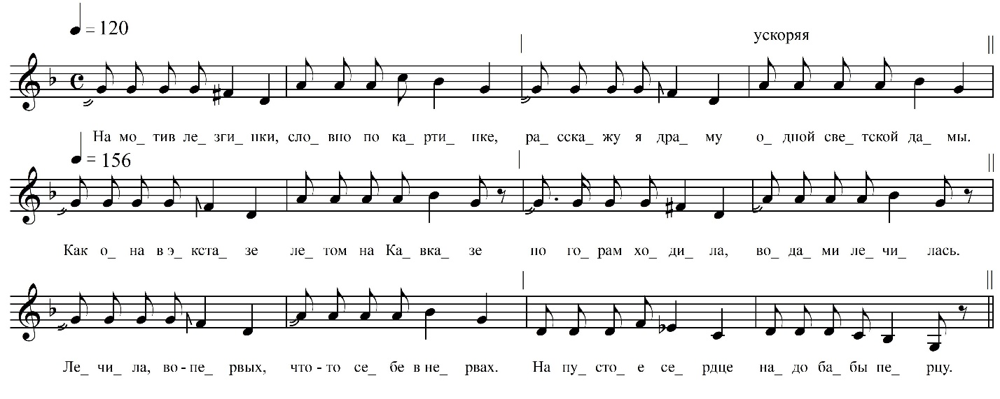

На мотив лезгинки, словно по картинке,
Расскажу я драму одной светской дамы.

Как она в экстазе летом на Кавказе
По горам ходила, во́дами лечилась.

Лечила, во-первых, что-то себе в нервах.
На пустое сердце надо бабы перцу.

Страдала она плином, […]
Вовсе не сошелс(ы), перец ей нашелс(ы).

Раз под вечерочик дама на часочек
В гору углубилась, там и зублудилась.

В ужасе и страхе, вдруг в большой папахе
Вышел из-за ска́лы проводник удалый.

Стройный, как былинка, тонкий нос горбинкой.
Дама с робким взглядом отступила задом.

Будь мадам покорный, проводник я горный,
Проводник я главный, ну пойдём, мой славный.

Так под разговоры шли они тихо в гору,
Сузилось ушчелье, дама как в похмельи.

Голова кружице, ах беда случитце.
К камушку прильнюла, сердце так кольнюло.
А что было дале, люди не видали.

Камушек поведал, но языка бог не дал,
В споре с ним пригожий, много с горцом схожий,
Черный как галчонок родился́ ребёнок.

Дама села в лужу и явилась к мужу.
Муж за эту штучку прописал ей взбучку.

ФНОЦ СПбГИК, ВхI-а.1/26
Запись (?).06.1974
д. Теребочево Вындиноостровского с/п Волховского р-на Ленинградской обл.
Инф. Курочкина Александра Степановна (1901)

